
Министерство науки и высшего образования Российской Федерации Федеральное государственное бюджетное образовательное учреждение высшего образования
«Московский государственный технический университет имени Н.Э. Баумана

(национальный исследовательский университет)» (МГТУ им. Н.Э. Баумана)

ФАКУЛЬТЕТ «Информатика и системы управления»

КАФЕДРА «Программное обеспечение ЭВМ и информационные технологии»

Лабораторная работа №1
по дисциплине "Операционные системы"

Тема Дизассемблирование INT 8h

Студент Котляров Н.А.

Группа ИУ7-51Б

Преподаватель Рязанова Н.Ю.

Москва — 2020 г.

Полученный дизассемблированный код

Листинг INT8h
020A:0746 E8 0070 call sub_1 ; (07B9)
020A:0749 06 push es
020A:074A 1E push ds
020A:074B 50 push ax
020A:074C 52 push dx
020A:074D B8 0040 mov ax,40h
020A:0750 8E D8 mov ds,ax
020A:0752 33 C0 xor ax,ax ; Zero register
020A:0754 8E C0 mov es,ax
020A:0756 FF 06 006C inc word ptr ds:[6Ch] ; (0040:006C=0B147h)
020A:075A 75 04 jnz loc_1 ; Jump if not zero
020A:075C FF 06 006E inc word ptr ds:[6Eh] ; (0040:006E=1)
020A:0760 loc_1:
020A:0760 83 3E 006E 18 cmp word ptr ds:[6Eh],18h ; (0040:006E=1)
020A:0765 75 15 jne loc_2 ; Jump if not equal
020A:0767 81 3E 006C 00B0 cmp word ptr ds:[6Ch],0B0h ; (0040:006C=0B147h)
020A:076D 75 0D jne loc_2 ; Jump if not equal
020A:076F A3 006E mov word ptr ds:[6Eh],ax ; (0040:006E=1)
020A:0772 A3 006C mov word ptr ds:[6Ch],ax ; (0040:006C=0B147h)
020A:0775 C6 06 0070 01 mov byte ptr ds:[70h],1 ; (0040:0070=0)
020A:077A 0C 08 or al,8
020A:077C loc_2:
020A:077C 50 push ax
020A:077D FE 0E 0040 dec byte ptr ds:[40h] ; (0040:0040=0B8h)
020A:0781 75 0B jnz loc_3 ; Jump if not zero
020A:0783 80 26 003F F0 and byte ptr ds:[3Fh],0F0h ; (0040:003F=0)
020A:0788 B0 0C mov al,0Ch
020A:078A BA 03F2 mov dx,3F2h
020A:078D EE out dx,al ; port 3F2h, dsk0 contrl output
020A:078E loc_3:
020A:078E 58 pop ax
020A:078F F7 06 0314 0004 test word ptr ds:[314h],4 ; (0040:0314=3200h)
020A:0795 75 0C jnz loc_4 ; Jump if not zero
020A:0797 9F lahf ; Load ah from flags
020A:0798 86 E0 xchg ah,al
020A:079A 50 push ax
020A:079B 26: FF 1E 0070 call dword ptr es:[70h] ; (0000:0070=6ADh)
020A:07A0 EB 03 jmp short loc_5 ; (07A5)
020A:07A2 90 nop
020A:07A3 loc_4:
020A:07A3 CD 1C int 1Ch ; Timer break (call each 18.2ms)
020A:07A5 loc_5:
020A:07A5 E8 0011 call sub_1 ; (07B9)
020A:07A8 B0 20 mov al,20h ; ' '
020A:07AA E6 20 out 20h,al ; port 20h, 8259-1 int command
; al = 20h, end of interrupt
020A:07AC 5A pop dx
020A:07AD 58 pop ax
020A:07AE 1F pop ds
020A:07AF 07 pop es
020A:07B0 E9 FE99 jmp $-164h ; 020A:07B0h — 164h = 020A:064Ch

020A:064C loc_1:
020A:064C 1E push ds
020A:064D 50 push ax
020A:064E B8 0040 mov ax,40h
020A:0651 8E D8 mov ds,ax
020A:0653 F7 06 0314 2400 test word ptr ds:[314h],2400h ; (0040:0314=3200h)
020A:0659 75 4F jnz loc_9 ; Jump if not zero
020A:065B 55 push bp
020A:065C 8B EC mov bp,sp
020A:065E 8B 46 0A mov ax,[bp+0Ah]
020A:0661 5D pop bp
020A:0662 A9 0100 test ax,100h
020A:0665 75 43 jnz loc_9 ; Jump if not zero
020A:0667 A9 0200 test ax,200h
020A:066A 74 22 jz loc_5 ; Jump if zero
020A:066C F0> 81 0E 0314 0200 lock or word ptr ds:[314h],200h ; (0040:0314=3200h)
020A:0673 F7 06 0314 0003 test word ptr ds:[314h],3 ; (0040:0314=3200h)
020A:0679 75 2F jnz loc_9 ; Jump if not zero
020A:067B loc_2:
020A:067B 86 E0 xchg ah,al
020A:067D FC cld ; Clear direction
020A:067E A8 04 test al,4
020A:0680 75 25 jnz loc_8 ; Jump if not zero
020A:0682 loc_3:
020A:0682 A8 08 test al,8
020A:0684 75 11 jnz loc_6 ; Jump if not zero
020A:0686 70 19 jo loc_7 ; Jump if overflow=1
020A:0688 loc_4:
020A:0688 9E sahf ; Store ah into flags
020A:0689 58 pop ax
020A:068A 1F pop ds
020A:068B CA 0002 retf 2 ; Return far
020A:068E loc_5:
020A:068E F0> 81 26 0314 FDFF lock and word ptr ds:[314h],0FDFFh ; (020A:0314=3231h)
020A:0695 EB E4 jmp short loc_2 ; (067B)
020A:0697 loc_6:
020A:0697 70 EF jo loc_4 ; Jump if overflow=1
020A:0699 50 push ax
020A:069A B0 7F mov al,7Fh
020A:069C 04 02 add al,2
020A:069E 58 pop ax
020A:069F EB E7 jmp short loc_4 ; (0688)
020A:06A1 loc_7:
020A:06A1 50 push ax
020A:06A2 32 C0 xor al,al ; Zero register
020A:06A4 58 pop ax
020A:06A5 EB E1 jmp short loc_4 ; (0688)
020A:06A7 loc_8:
020A:06A7 FD std ; Set direction flag
020A:06A8 EB D8 jmp short loc_3 ; (0682)
020A:06AA loc_9:
020A:06AA 58 pop ax
020A:06AB 1F pop ds
020A:06AC CF iret ; Interrupt return

Листинг процедуры sub_1

sub_1 proc near

020A:07B9 1E push ds

020A:07BA 50 push ax

020A:07BB B8 0040 mov ax,40h

020A:07BE 8E D8 mov ds,ax

020A:07C0 9F lahf ; Load ah from flags

020A:07C1 F7 06 0314 2400 test word ptr ds:[314h],2400h ; (0040:0314=3200h)

020A:07C7 75 0C jnz loc_7 ; Jump if not zero

020A:07C9 F0> 81 26 0314 FDFF lock and word ptr ds:[314h],0FDFFh ; (0040:0314=3200h)

020A:07D0 loc_6:

020A:07D0 9E sahf ; Store ah into flags

020A:07D1 58 pop ax

020A:07D2 1F pop ds

020A:07D3 EB 03 jmp short loc_8 ; (07D8)

020A:07D5 loc_7:

020A:07D5 FA cli ; Disable interrupts

020A:07D6 EB F8 jmp short loc_6 ; (07D0)

020A:07D8 loc_8:

020A:07D8 C3 retn

sub_1 endp

Cxема алгоритмов

Схема алгоритма обработчика INT8h

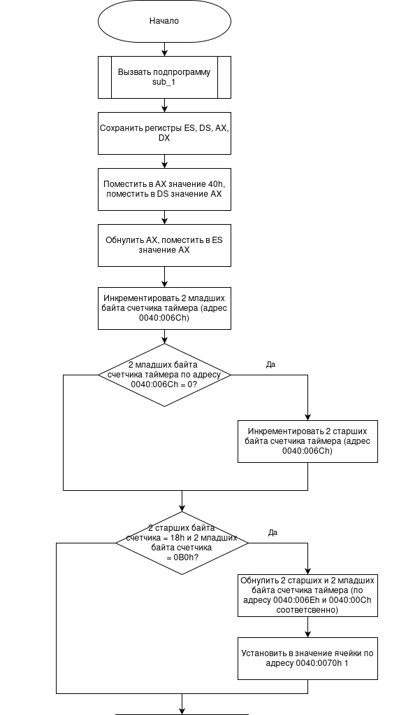

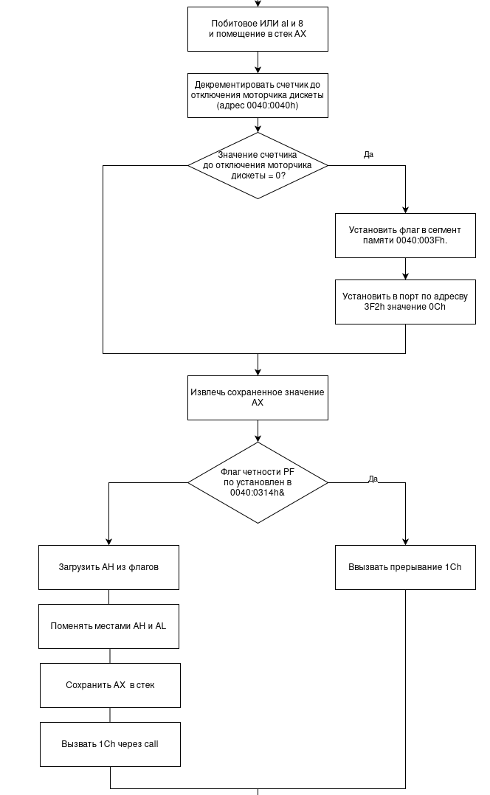
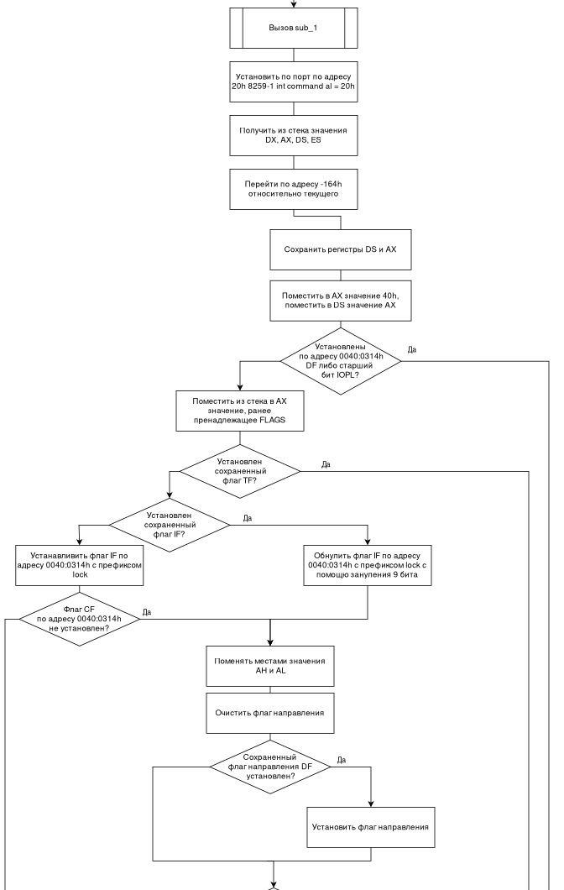
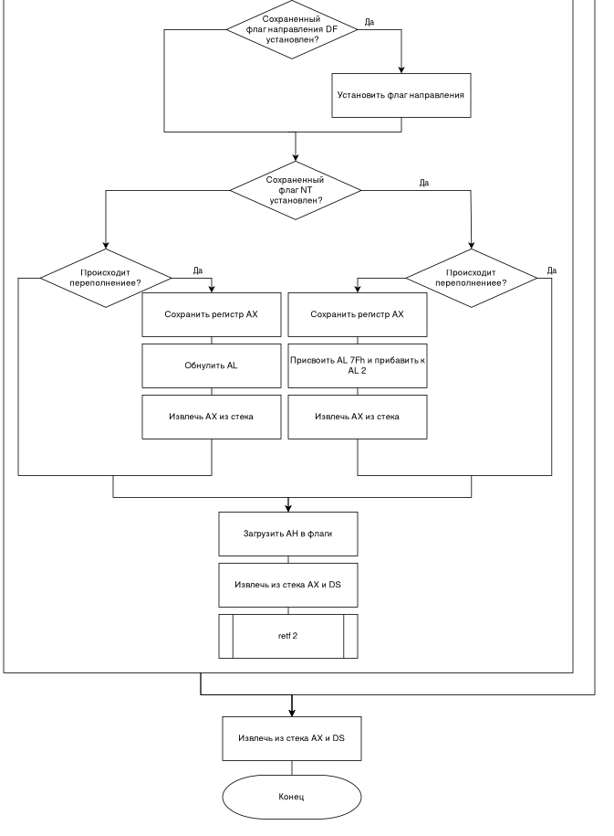
  - Схема алгоритма процедуры sub_1
